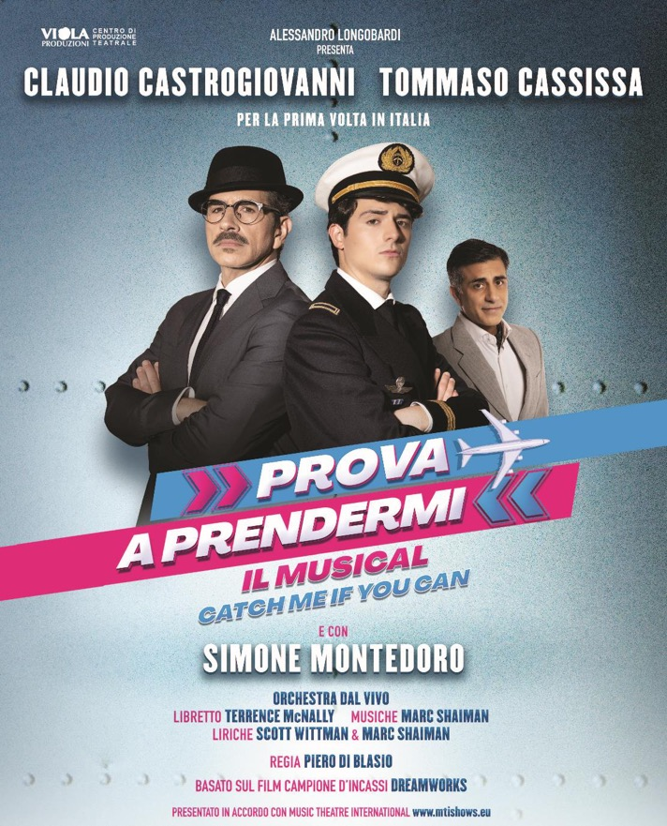

TEATRO NAZIONALE - MILANO  27 Febbraio - 16 Marzo 2025 | TEATRO BRANCACCIO – ROMA  19 Marzo - 6 Aprile 2025

www.provaaprendermiilmusical.com
FB: Prova a prendermi il musical IG: @ Provaaprendermi_il_musical
UFFICIO STAMPA
Silvia Signorelli – T. 338 99 18 303 / silvia.signorelli@comunicazioneeservizi.com
ufficiostampasignorelli@gmail.com / ufficiostampa@comunicazioneeservizi.com
Lia Chirici – VerbaVolant T. 338 4810739 / lia@ufficiostampaverbavolant.it



ALESSANDRO LONGOBARDI
Presenta

CLAUDIO CASTROGIOVANNI Carl Hanratty TOMMASO CASSISSA Frank Abagnale Jr.


e con
SIMONE MONTEDORO

basato sul film Dreamworks
libretto di TERRENCE MCNALLY | musiche di MARC SHAIMAN
liriche di SCOTT WITTMAN & MARC SHAIMAN
presentato in accordo con Music Theatre International www.mtishows.eu

con
JACQUELINE FERRY - Paula Abagnale
BENEDETTA BOSCHI - Brenda Strong
MARTINA LUNGHI - Carol Strong
MAURO CONTE - Roger Strong
ENSEMBLE
FELICE LUNGO - Tod Branton | ANGELO DI FIGLIA - Bill Cod
LORENZO LONGOBARDI - Jhonny Dollar | MARIA SACCHI - Cheryl Ann|
FLAVIO D’ALMA - Ensemble | MATTEO BERNARDINI - Ensemble | IVANA MANNONE - Ensemble
SERENA OLMI - Ensemble | SABRINA MINA OTTONELLO - Ensemble
VALENTINA MESSINA - Ensemble | ELENA PARISI - Swing

BAND
ANDREA PRIOLA - Tromba | ANGELO RACZ - Tastiera | DIEGO BETTAZZI - Reed
MARCO TERSIGNI - Chitarra | SIMONE GIORGINI - Basso | STEFANO FALCONE - Batteria

DIREZIONE MUSICALE ANGELO RACZ | COREOGRAFIE RITA PIVANO
SCENE LELE MORESCHI | COSTUMI FRANCESCA GROSSI
DISEGNO LUCI EMANUELE AGLIATI | DISEGNO SUONO SIMONE DELLA SCALA
DIRETTORE DI PRODUZIONE CARLO BUTTO’
DIREZIONE ARTISTICA ALESSANDRO LONGOBARDI

ASSISTENTE DI PRODUZIONE E AMMINISTRATRICE DI COMPAGNIA VALERIA SERRAINO
ASSISTENTE COREOGRAFO FRANCESCO SPIZZIRRI | AIUTO REGIA MANUELA SCRAVAGLIERI
DIRETTORE TECNICO LORENZO PALAZZOLO | DIRETTORE DI SCENA OLGA ZAMBONI
MACCHINISTA JURGEN KOCI | FONICO DI SALA SIMONE DELLA SCALA
MICROFONISTA GIULIA GIUFFRIDA | DATORE LUCI MATTIA CARLI - ALESSANDRO LAZZARINI
SARTO DI SCENA MATTEO LELLI | REALIZZAZIONE COSTUMI SARTORIA BRANCACCIO REALIZZAZIONE SCENOGRAFIA CHIEDISCENA | NOLEGGIO IMPIANTO AUDIO E LUCI SUONI E LUCI TRASPORTI EMANUELE FRAGARIA | FOTO LOCANDINA ALESSIO SILVESTRI
VIDEOMAKER DEBORA MANZO | COORDINAMENTO COMUNICAZIONE LIVIA CLEMENTI
UFFICIO STAMPA SILVIA SIGNORELLI COMUNICAZIONE E SERVIZI
MEDIA PLAN ROMA MONICA CANNISTRARO | MEDIA PLAN MILANO ALESSANDRA BARDELLI
GRAFICA FABIO REA - MARCO SPADONI

ADATTAMENTO E REGIA PIERO DI BLASIO

produzione VIOLA PRODUZINI – Centro di Produzione Teatrale

Dai Produttori di Aggiungi un Posto a Tavola e Rapunzel il musical arriva per la prima volta in Italia, PROVA A PRENDERMI IL MUSICAL, tratto dal film cult con Leonardo Di Caprio e Tom Hanks, con orchestra dal vivo.

Il film del 2002 è stato campione di incassi superando i 350 milioni di dollari in tutto il mondo.
Ha riunito star di primordine come Leonardo Di Caprio, Tom Hanks e Christopher Walken.
Ha raccontato la storia vera di Frank Abagnale Junior e di come, negli anni ’60, riuscì a imbrogliare l’America (banche, compagnie aeree, ospedali, alberghi…) per crearsi il proprio sogno americano.
Sotto la guida della vorticosa regia di Steven Spielberg, PROVA A PRENDERMI (Catch me if you can) ha stupito il mondo.

Nel 2012, dopo quasi 10 anni e alcune preview, la storia di Frank Abagnale Junior approda a Broadway con Aaron Tveit, Norbert Leo Butz e Tom Wopat.
Il racconto del giovane truffatore, arrestato dall’Agente dell’FBI (e poi amico) Carl Hanratty, è stato preso e adattato per il teatro grazie alla maestria dei più illustri compositori e scrittori americani: Terence McNally (The Full Monty, Anastasia, Kiss of the Spider Woman e tanti altri) al libretto e Marc Shaiman e Scott Wittman (candidati agli Oscar e vincitori di Tony Awards, Grammy, Olvier Awards per Hairspray, Smash, Il Ritorno di Mary Poppins e tantissimi altri) per testi e musiche.
Dopo repliche in tutto il mondo finalmente, per la prima volta, arriva nei teatri italiani!
Sarà in scena al Teatro Nazionale di Milano dal 27 Febbraio al 16 Marzo 2025 e al Teatro Brancaccio di Roma dal 19 Marzo al 6 Aprile 2025.

Alessandro Longobardi, per Viola Produzioni – Centro di Produzione Teatrale, è lieto di annunciare questa anteprima assoluta per l’Italia, in accordo con Music Theatre International.

A dare voce e corpo ai divi del grande schermo, ci saranno CLAUDIO CASTROGIOVANNI che interpreterà Carl Hanratty (ruolo che fu al cinema di Tom Hanks), TOMMASO CASSISSA nel camaleontico ruolo di Frank Abagnale Junior (interpretato da Leonardo Di Caprio) e SIMONE MONTEDORO sarà il padre Frank Abagnale Senior (ruolo cesellato dal premio Oscar Christopher Walken).

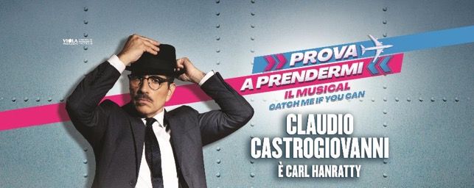
Claudio Castrogiovanni torna al musical, suo primo grande amore, senza mai abbandonare il cinema e le serie televisive tanto amate come Il capo dei capi, Vanina, La Squadra, Il giovane Montalbano, Il silenzio dell’Acqua, Un medico in famiglia e tantissimi altri.

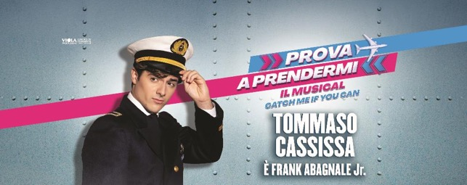
Per Tommaso Cassissa, invece, è un debutto assoluto nel mondo del musical. La giovane star dei social (solo su TikTok, con il nome di @tommycassi, ha superato i 2 milioni e mezzo di follower!) non è stata certo ferma in questi anni tra cinema, libri e televisione, fino alla sua ultima partecipazione al programma cult LOL 5.

Anche per SIMONE MONTEDORO siamo al debutto assoluto in un musical. Volto storico della tv italiana (per quasi dieci anni è stato il commissario Tommasi in una delle serie più amate della Rai “Don Matteo”) con incursioni anche nel mondo della danza (semifinalista di
Ballando Con Le Stelle) e del canto (Tale e Quale show con Carlo Conti), ha dimostrato di sapersi muovere con grande abilità in tutte le sfaccettature del suo mestiere, dal teatro, che ha segnato l’inizio della sua carriera, al cinema, alla tv.

L’adattamento e la regia dello spettacolo sono stati affidati a Piero Di Blasio (Tutti Parlano di Jamie, La piccola Bottega degli Orrori e tanti altri); Rita Pivano (Rapunzel, Sister Act, Peter Pan, La regina di ghiaccio e tanti altri) curerà le coreografie sulle musiche originali dei favolosi anni ’60 americani suonate dal vivo.
La direzione musicale è nelle abili mani di un veterano del musical in Italia, il maestro Angelo Racz (Kinky Boots, Hairspray, Spamalot, La febbre del sabato sera e tanti altri) che dirigerà dal vivo una splendida orchestra jazz/swing.

Francesca Grossi (Rapunzel il musical, Aggiungi un posto a tavola, Tutti Parlano di Jamie il musical, La regina di Ghiaccio il musical) disegna i meravigliosi costumi realizzati dalla sartoria Brancaccio. Le scenografie sono firmate da Gabriele Moreschi (Aggiungi un posto a tavola, Sister Act il musical, E… se il tempo fosse un gambero, Grease e tanti altri).

Ora non resta altro che scoprire come una storia vera, resa famosa da un film, raccontata dalla tv in technicolor, possa ritornare reale in teatro e far divertire e un po’ commuovere tutti gli spettatori, dai più grandi ai più piccini.

NOTE DI REGIA
Considerando che il film è stato diretto dal premio Oscar Stephen Spielberg, credo sia un po’ azzardato da parte mia ritenermi il regista della prima versione teatrale italiana di Prova A Prendermi, ma tant’è… figuriamoci scrivere anche delle note sul mio lavoro registico.
Ci proverò, ma inginocchiandomi continuamente davanti alla foto di Mr. Spielberg.
Parto col dire che ho amato il lavoro che ha fatto nel dirigere la storia di Frank Abagnale Jr per il cinema. Le immagini sono rapide, in continuo cambiamento, quasi impossibili da (com)prendere al cento per cento.
L’inizio, nella TV dell’America di quegli anni, poi ha reso il tutto iper dinamico e suggestivo, tipico di un mondo legato al colore e alla perfezione delle forme estetiche.
Partendo proprio dalle forme e dal colore abbiamo lavorato insieme a Lele Moreschi, scenografo dello spettacolo, a ripercorrere le linee e i colori degli anni ’60 e la dinamicità del mezzo filmico, aiutati dai costumi impeccabili ed evocativi di Francesca Grossi.
Da qui l’idea di giocare su due piani narrativi completamente diversi: il falso e il vero, dove il falso è la tv e il vero è la vita.
Lo show si apre in una sala d’aspetto di un aeroporto per poi approdare in uno show televisivo anni ’60, più legato al nostro mondo RAI che a quello americano però. Uno STUDIO UNO d’altri tempi, una di quelle serate speciali condotte da Walter Chiari o Lellio Luttazzi. Da quel momento in poi ogni occasione è buona per accendere un faro sulla vita di Frank Abagnale Jr e sbirciare fin dentro l’anima di tutti i personaggi che raccontano la storia.
È proprio grazie alla scena e ai costumi, oltre che alle splendide luci di Emanuele Agliati che il tutto avviene senza soluzione di continuità.
Ma il falso e il vero lo abbiamo affrontato molto anche nella scelta recitativa.
Esistono due piani anche qui. La “declamazione”, la voce ostentata e sicura della tv si scontra con la titubanza e il tremolio della vita.

La recitazione enfatica del mezzo televisivo fa da esatto contraltare ad un mondo di verosimiglianza della storia di Frank Jr. Ho cercato di rendere lo spettatore doppio: a volte è pubblico televisivo di un varietà del sabato sera, altre volte è confessore o, meglio ancora, fruitore curioso della vita personale e privata (per quanto possibile) della famiglia Abagnale e dei suoi drammi.
Ma esiste un terzo piano, dove il vero e il falso si fondono e confondono: la truffa, di cui l’arte del dissimulare, dell’affabulare, dell’ingannare è l’esatta somma. E ogni volta che Frank (Jr o Senior poco importa) parla, tutti si chiedono se stia mentendo oppure no.
L’ultimo passaggio per meglio comprendere il vero e il falso è proprio nella relazione tra le figure adulte e il giovane protagonista. Solo lui potrà capire se la strada intrapresa porterà alla leggera falsità del padre o verso la schiacciante verità dell’agente dell’F.B.I. Carl Hanratty.
Tutta la storia ruota intorno ad un punto essenziale: il figlio vuole in tutti i modi salvare suo padre da sé stesso e riportare la famiglia alla bella vita di prima, ma scopre che crescere vuol dire cambiare e che cambiare porta verso una responsabilità più grande… scegliere.
Ma come potevo omaggiare la Tv ’60 e non ricorrere a balletti, curati dalla sempre attenta Rita Pivano e alla musica? Proprio quest’ultima è il diciottesimo uomo in campo in una compagnia di diciassette anime. Marc Shaiman e Scott Wittman si sono superati. Hanno scritto uno score che sembra essere uscito dai migliori trentatré giri di Frank Sinatra e Dean Martin. Musiche accattivanti e di impatto immediato, di quelle che canticchi mentre esci. Ho avuto la fortuna e il piacere di avere alla direzione musicale un decano del musical in Italia, il maestro Angelo Racz che, oltre a preparare tutta l’allegra compagine, dirigerà una energica orchestra dal vivo a vista, proprio come avrebbe fatto il maestro dei maestri Bruno Canfora.
E poi si ride. E non è cosa da poco. Si ride dei difetti, ma anche delle virtù. Si ride delle manie e delle ostentazioni. Si ride degli opposti e delle attrazioni, ma soprattutto si ride con e della vita.
Mentre scrivo queste mie “note di regia” penso che sono stato fortunato, perché Alessandro Longobardi e la Viola Produzioni tutta mi hanno dato la possibilità di continuare a “giocare” con storie vere, dopo “Tutti parlano di Jamie”, dimostrando ancora una volta che il teatro ha sempre bisogno di grandi storie, prima di ogni cosa. Se poi ci sono un gran cast, una grande squadra creativa e una produzione innamorata, allora in quel caso sorridi, ringrazi e ti metti tranquillamente a scrivere le note di regia di Prova A Prendermi, pensando solo a salutare tutti invitando a vedere quanta bellezza esista ancora nel teatro musicale.
Piero Di Blasio

IL CAST ARTISTICO

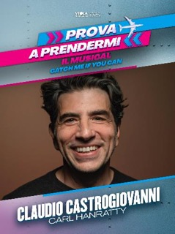 | CLAUDIO CASTROGIOVANNI - Carl Hanratty  Di origini catanesi, inizialmente dedica la propria vita agli studi, diventando presto un giovane e brillante avvocato.  Ma la passione è sempre stata l’arte e questo lo porta a dedicare il proprio tempo libero a suonare e cantare con gli amici nei vari locali cittadini. Durante una di queste esibizioni, nel 1995, viene notato dal regista di “Jesus Christ Superstar” che lo scrittura per anni, nei ruoli di Simone Zelota e Pietro, portandolo ad esibirsi in tutti i più importanti teatri d’Italia.  Assorbito dalla passione per la recitazione, abbandona l'esercizio dell'avvocatura, si trasferisce a Milano, e si dedica a tempo pieno allo studio, per poter sviluppare a pieno il suo talento attoriale. Inizia cosi la partecipazione a numerosi spettacoli di successo, tra i quali, Grease, Rent, Peter Pan nel ruolo di capitan Uncino e Servo per Due con la regia di Pierfrancesco Favino, in teatri sempre sold out. Debutta al cinema nel 1999 con uno dei maestri del cinema italiano, Giuseppe Tornatore, che lo scrittura nel film candidato agli Oscar “Malèna”. Da lì, un susseguirsi di collaborazioni sul grande schermo in progetti importanti, tra cui: “La trattativa” di Sabina Guzzanti, “Uomini d’oro”
di Vincenzo Alfieri accanto a Fabio De Luigi e Edoardo Leo; “Il delitto Mattarella” di Aurelio Grimaldi, “Regina” di Alessandro Grande, presentato al Torino Film Festival e vincitore del Ciak d’oro opera prima. Ma è la televisione, con dei ruoli intensi e indimenticabili, che gli dà la grande popolarità: nel 2007 partecipa alla serie TV di grande successo, firmata Mediaset “Il Capo dei Capi” nella quale interpreta il boss mafioso Luciano Liggio; nel 2008 è diretto da Marco Risi in “L’ultimo padrino” e ha un ruolo centrale nel grande successo “Squadra antimafia - Palermo oggi” in cui interpreta Giacomo Trapani. Nel 2018 fa parte del cast principale della serie “Il cacciatore” di Stefano Lodovichi e Davide Marengo, vincitrice al Cannes International Series Festivals, dove è NIno Mangano “U Signuri”, lo spietato braccio destro di Bagarella. Sempre nello stesso anno, all’interno del programma “M” di Michele Santoro, diventa Tommaso Buscetta in “un’intervista impossibile” che su YouTube ha raggiunto circa 5 mln di visualizzazioni.Nel 2019 interpreta l’ispettore Dino Marinelli ne “Il silenzio dell’acqua” e il maresciallo Silvio Novembre nell’interessante docu-drama “Giorgio Ambrosoli – il prezzo del coraggio”. Del 2021 è la co-produzione internazionale “Leonardo” e il film tv “Sorelle per sempre”; nel 2022 debutta su Paramount + nella serie “Circeo”, in cui interpreta il controverso ruolo di Rocco Mangia, avvocato difensore di uno dei seviziatori. La serie arriverà sulla tv in chiaro su Rai1 il 14 novembre 2023.
Tra i prossimi progetti in uscita i film attualmente in post-produzione "Spiaggia di vetro" del regista americano Will Geiger, pellicola incentrata su di lui, in cui interpreta il ruolo intenso di un uomo distrutto da un grande dolore; il film "Il giudice e il boss" di Pasquale Scimeca, in cui torna a indossare i panni di Luciano Liggio e la serie “Vanina”, che sarà il progetto Mediaset primaverile di punta e in cui è secondo nome e co-protagonista accanto a Giusy Buscemi.

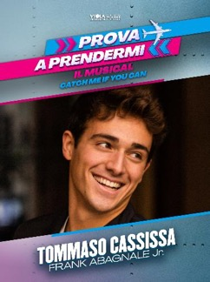 | TOMMASO CASSISSA - Frank Abagnale Jr.  Genovese classe 2000, inizia il suo percorso come content creator spontaneo e irriverente, intrattenendo la sua fanbase con una stand-up comedy di successo, grazie alla sua spiccata ironia e alle eccellenti capacità recitative. Raggiunge così oltre 4 milioni di follower sui principali social network. Nel 2020, viene scelto da Boing per presentare il nuovo programma Boing Challenge. Grazie al successo di critica e ascolti ottenuti, conferma la sua conduzione del game show anche per la stagione successiva, in onda nel 2021/22.  È stato nominato da Forbes Italia tra i giovani under 30 più promettenti del momento e nel 2024 vince il premio come Top Creator. Nel 2022, Cassissa fa il suo esordio sul grande schermo con il cortometraggio La bambola di pezza, diretto da Nicola Conversa e presentato come Evento Speciale alla 79ª Mostra Internazionale d'Arte Cinematografica di Venezia. Nel 2023, è protagonista del docufilm Pooh - Un attimo ancora, prodotto da One More Pictures e Rai Documentari e trasmesso in prima serata su Rai1, nonché del lungometraggio Un oggi alla volta, presentato ad Alice nella città, alla Festa del Cinema di Roma. Nel 2024 gira la serie Tutta scena,
coprodotta da Rai Fiction e One More Pictures per RaiPlay, per la regia di Nicola Conversa e nello stesso anno esce con il lungometraggio Io e te dobbiamo parlare, per la regia di Alessandro Siani. Nel 2025 Tommaso sarà protagonista di LOL 5 e del musical Prova a prendermi nel ruolo di Leonardo Di Caprio.

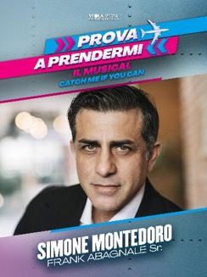 | SIMONE MONTEDORO - Frank Abagnale Jr.  Simone Montedoro nasce a Roma, dove frequenta numerosi laboratori e stage di recitazione.  Debutta in teatro nel 1998 recitando in “No Exit” e “A chi toccherà stasera”. In televisione, invece, approda nel 1999 con il film “Pepe Carvalho - Il centravanti è stato assassinato verso sera” e l'anno successivo nella miniserie “L'avvocato Porta”, ma anche in “Il commissario” e “Il commissario Montalbano” con la regia di Alberto Sironi nel 2002. Ha recitato in “Distretto di Polizia”, “Un medico in famiglia” e “Medicina generale”. Nel 2007, durante le riprese di “Ho sposato uno sbirro”, invece, viene notato dalla Lux Vide che lo sceglie come nuovo protagonista di “Don Matteo” per le sue stagioni future, interpretando il ruolo del commissario Tommasi, fino al 2016.  Nel 2010 è tra i nuovi protagonisti della serie “Gente di mare - L'isola, regia di Alberto Negrin. Negli anni successivi lavora nella serie “Santa Barbara” di Carmine Elia ed entra nel cast di “Sotto Copertura” di Giulio Manfredonia fino ad approdare nel 2015 nel cast di “Matrimoni e altre follie” interpretando un ruolo insolito. Parallelamente lo vediamo sul grande schermo nei film “Finché giudice non ci separi” di Toni Fornari, “Destini” di Luminelli. Nel 2020 è co protagonista nel film di Federico Moccia “Mamma qui comando io”, “Ritorno al presente” di
Toni Fornari.Nel 2022 partecipa al film “Il meglio di te” di Fabrizio Maria Cortese e lo vediamo in un cameo nella serie Netflix “Suburraeterna”. Nell’estate del 2023 partecipare all’opera prima di Simone Riccioni “Neve”.
In questi ultimi anni, ha preso parte anche a diversi programmi di intrattenimento televisivo. Nel 2017 arriva in semifinale a “Ballando con le stelle”. Nel 2019 al fianco di Anna Ferzetti durante il Festival di Sanremo, gli viene affidata la conduzione del “Prima Festival” e successivamente prende parte al programma di Fiorello “Viva RaiPlay” con i suoi sketch esilaranti delle “Serie Fallate”.
Nel 2021 presta la voce al programma “La Caserma” e partecipa al talent show di Carlo Conti “Tale e Quale show” e nel 2023 sotto mentite spoglie prende parte al programma “ Non sono una signora”.
Sempre nel 2023 prende ruolo nel film noir “R.I.P.” diretto da Santa De Santis e Alessandro D’Ambrosi e nella nuova stazione di “Don Matteo” dove ritorna nei panni del Capitano Tommasi.
Grazie alla sua poliedricità, in questi anni, Simone Montedoro è riuscito a dimostrare in maniera convincente la sua attitudine non solo a ruoli comici ma anche a quelli drammatici.
Nel 2024 torna in scena al Teatro Golden di Roma con vari spettacoli diretti da Toni Fornari: “L’Albero di Natale”, “Tris di Cuori” e “Cena con sorpresa”. Inoltre prende parte al nuovo film di Gennaro Nunziante “Io sono la fine del mondo” e in “A Capodanno tutti da me” con la regia di Andrea Maia e Toni Fornari.

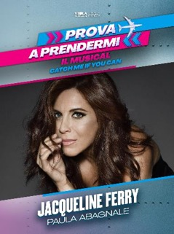 | JACQUELINE FERRY - Paula Abagnale  Jacqueline Ferry proviene da una famiglia italo-francese di artisti ed ha all’attivo una carriera come interprete e performer che passa dal teatro musicale, alla prosa e alla musica.  In Francia è protagonista in Best of Comedy Musical e in Italia in West Side Story, Cats, Sister Act, Aggiungi Un Posto a Tavola, The Full Monty, Federico II, W Zorro, La Famiglia Addams, andando in tournée nei più grandi teatri italiani che la vedono in scena anche con gli spettacoli di prosa quali Il Mercante di Venezia, La Strana Coppia, La Rosa Tatuata, Arlecchino Servitore di Due Padroni, Le Eroine di Puccini, Nella Città l’Inferno, Cenerentola, Tutte le Notti Sono Una, sotto la direzione di registi come Gigi Proietti, Giorgio Albertazzi, Saverio Marconi, Daniel Ezralow, Francesco Tavassi, Fabrizio Angelini, Claudio Insegno, Fabio Di Gesto. Nella musica esordisce molto giovane con il singolo e l’album, Jacqueline Ferry, prodotti da Andrea Bocelli e Michele Torpedine con la direzione musicale di Marco Rinalduzzi e partecipa al Festival  della Canzone Italiana di Sanremo. A seguire inizia una intensa attività concertistica nei progetti internazionali Les Amis du Monde
e Memento per la direzione musicale del M° Antonio Maiello e, con un progetto di integrazione culturale, va in tournée in Tunisia, Algeria, Marocco, Francia dove partecipa alla Fête de la Musique da Place Vendôme e anche all’interno del prestigioso Ravello Festival. A seguire è lead vocalist in tournée con i Solis String Quartet e collabora con il tenore Michael Kleitman in duetto nell’album La Perfetta Idea e poi ospite in concerto a Chisinau. Ha partecipato come vocalist e doppiatrice per alcune colonne sonore per
il cinema. L’ultima realizzazione è l’album Formidable in cui interpreta grandi classici della canzone con la direzione musicale del M° Maurizio Abeni.

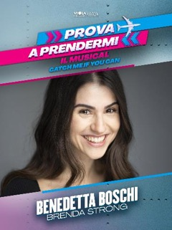 | BENEDETTA BOSCHI - Brenda Strong  Benedetta ha 25 anni ed è nata a Firenze. Si appassiona al teatro e al canto da piccola. A 17 anni, mentre finisce gli studi al Liceo Linguistico, ottiene il suo primo ruolo in Hair prodotto da Magnoprog.  L’anno successivo, è stata scelta per interpretare Biancaneve nello spettacolo Who is Biancaneve, con la regia di Maurizio Lombardi.  Dal 2019, Benedetta interpreta Alice nel musical Alice nel paese delle meraviglie (Compagnia delle Formiche) e nel 2022 è Pritti Pasha in Tutti parlano di Jamie, regia di Piero di Blasio (Viola Produzioni).  Negli ultimi anni, si è dedicata anche allo studio del doppiaggio cantato presso la scuola Ermavilo.  Ha avuto l’opportunità di prestare la sua voce a vari personaggi in serie Disney, Netflix e Apple TV.  Tra i suoi lavori più recenti, ha doppiato il personaggio di Hal nel film d’animazione Disney Wish e prestato la voce a Ariel, originariamente doppiata da Jodi Benson, nel corto celebrativo per il centenario Disney.

 | MARTINA LUNGHI - Carol Strong  Nasce a Urbino il 28 Dicembre 1987 e vive e cresce a Fermignano, un paesino in provincia di Pesaro e Urbino.  Dopo il diploma scolastico, si forma artisticamente e si diploma presso la "SDM" (Scuola Del Musical di Milano) e, successivamente, al "CET" di Mogol (corso interpreti).  Partecipa, inoltre, al corso di perfezionamento della “Associated Studios” a Londra, da febbraio a maggio 2017.  Le sue esperienze teatrali professionali comprendono: Singin’ in the Rain (Lina Lamont), Aggiungi un posto a tavola (Alternate Ortensia), Kinky Boots (Lauren), Rapunzel il musical (Rosa), A Chorus Line (Val), Footloose (Urleen), Disincantate (Cenerentola), Hairspray (ensemble) The Rocky Horror Circus Show (Columbia), A Bronx Tale (ensemble)  Infine partecipa al programma televisivo Colorado nel 2017,in onda su Italia 1, con il trio comico "Le Principesse" assieme a Claudia Campolongo e Beatrice Baldaccini.

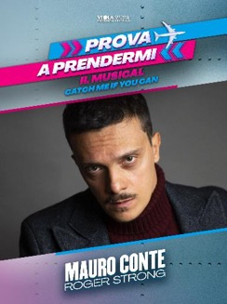 | MAURO CONTE - Roger Strong  Mauro Conte è un attore con una carriera variegata nel cinema, in televisione e in teatro.  Ha iniziato il suo percorso teatrale recitando in produzioni di rilievo come Romeo e Giulietta e Il Caso Braibanti, entrambe dirette da Giuseppe Marini. Tra gli altri spettacoli a cui ha preso parte ci sono Arancione, regia di Fabrizio Colica, La signorina Papillon, regia di Piero Di Blasio, Madame Bovary, regia di Andrea Baracco e Tempeste solari e Slot, entrambi diretti da Luca De Bei.  Mauro ha debuttato al cinema con il rinomato regista francese André Téchiné in Impardonnables, accanto ad André Dussollier e Carole Bouquet. Tra i suoi crediti cinematografici figurano anche Sulla Mia Pelle di Alessio Cremonini, Lea di Marco Tullio Giordana e Il Filo Invisibile di Marco Simon Puccioni.  Più recentemente, è stato protagonista in Terezin, diretto da Gabriele Guidi.

ENSEMBLE

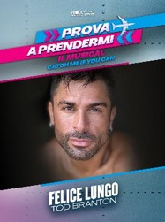 | 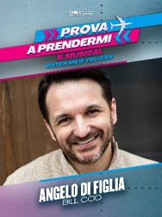 | 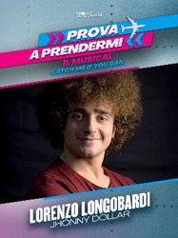 | 
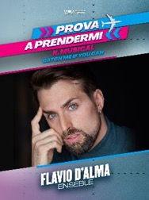 | 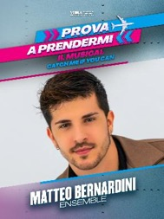 | 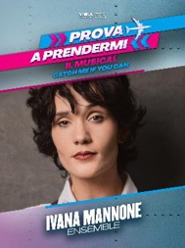 | 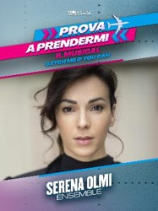
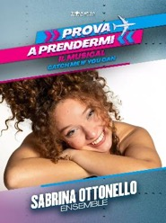 | 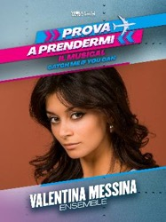 | 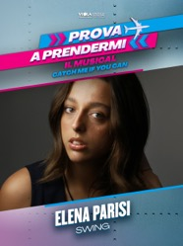

IL CAST CREATIVO

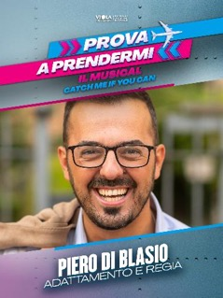 | PIERO DI BLASIO – Adattamento e regia  Cantante, attore, doppiatore, regista, autore.  Nasce a Pescara. Studia canto privatamente con il maestro Antonio Matarazzo e successivamente, dopo il trasferimento a Roma nel 2001, si diploma all’Accademia Corrado Pani di Claudio e Pino Insegno. Membro dei SAT&B di M. Fontana dal 2001 al 2003. Socio fondatore della compagnia “Attori Animati” e, nel 2016, della A.M.O srls, produzione professionale di commedie musicali per compagnie ridotte (fino a un massimo di 6 attori).  TEATRO: Interpreta Toto in “Aggiungi un posto a tavola”, con G. Guidi e E. Garinei; il narratore in “Cannibal il musical” (di cui è anche autore delle musiche aggiunte); Reuben in “Joseph e la strabiliante tunica dei sogni”; Ensemble in “Insegnami a sognare”; Arnall in “La fila” (tutte con la regia di C. Insegno – Roma e Tour italiano); Marco in “Tomorrow morning”; Edmund in “Alta società”; Fusco in “La febbre del sabato sera”; Mr. Pinky (e nel secondo anno Corny Colins) in “Hairspray – Grasso è bello”; Lionell nel musical “Cenerentola” (tutte con la regia di M.R. Piparo – Roma e Tour Italiano); Hannas in “Jesus Christ Superstar”, regia M. Mazzei; Don Stanislao nel musical “Non abbiate paura – Giovanni Paolo II il grande”,
regia G. Ferrato e A. Palotto; Nitto Minasola in “Salvatore Giuliano il musical” di D. Scuderi, regia G. Cicciò; Poeta Pulci nell’opera di Riz Ortolani “Il principe della gioventù”, regia G. Peparini; Lord Farquaad in “Shrek il musical” (tour italiano), regia C. Insegno e N. Grujic; Bobby Franchetti in “Taxi a due piazze”, regia G. Guidi; Vezio in “Il cappello di paglia di Firenze”, regia S. Querci; Sy Spector in “Bodyguard – Guardia del corpo il musical”, regia F. Bellone (Teatro Nazionale Milano 2017); Tim in “Frankie and Johnny”, regia di C. e P. Insegno; Ensemble in “Sulle ali del sogno”, regia di F. Draghetti. È stato protagonista (oltre che autore dell’adattamento) di “Ti amo, sei perfetto, ora cambia”, regia di M. Simeoli, che ha vinto il premio “miglior musical off 2015” all’Oscar italiano del musical. TV: come attore, partecipa a “Vieni avanti, cretino”, regia P. Pingitore (Rete 4); “Premiata Teleditta” 3 e 4 (Canale 5). Come cantante e corista, a “Uno di Noi” (Rai1): “Theleton” 2002 (Rai 1); “Dom & Nica in…” (Rai 1). DOPPIAGGIO: è la voce di molte serie animate come “Rick & Morty”, “American Dad”, “I Griffin”, “Minicuccioli”, film e serie per la Tv “Dance Academy”, “Agent Carter”, “Crazy Ex Girlfriend”, “Henry Danger” e tanto altro.
REGIA: “Questi 5 anni” (versione ufficiale italiana di “The Last Five Years”); “Appuntamento al buio – il musical” (versione ufficiale italiana di “First Date Broadway Musical”, anche adattamento); “La signorina Papillon” di S. Benni; “Giuro! Tutta la verità…” (di cui è anche autore); “Ciao Amore, Ciao – Tenco e Dalida, tra musica e amore” (di cui è anche autore), spettacolo vincitore dell’Italian Musical Award – sezione Off; “La piccola bottega degli orrori” (di cui è anche adattatore), con G. Ingrassia e F. Canino, “Tutti Parlano di Jamie” con Giancarlo Commare e Barbara Cola, “Fiesta – la commedia” di e con Fabio Canino.
MUSICHE: “Vite in scatola”, regia F. Arienzo; “Un giorno di precaria follia”, regia F. Arienzo, premiato al festival 0-30 di Ravenna come migliore colonna sonora.

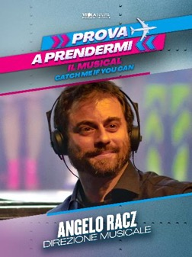 | ANGELO RACZ - Direzione Musicale  Diplomato al conservatorio di Trento nel 2000, collabora con vari artisti nel campo della musica e del teatro.  Nel mondo del musical ha collaborato con diverse produzioni in qualità di Tastierista, Programmatore, Assistente e Direttore Musicale: “La Bella e la Bestia”, “Mamma mia!”, “Flashdance”, “Sister Act”, “Saturday Night Fever”, “Billy Elliot”, “Evita”, “Jersey Boys”, “Jesus Christ Superstar”, “Hair”, “The Addams Family”, “Hairspray”, “Spamalot”, “Kinky Boots”, “Newsies”, “Mary Poppins”, “The Life”, “9 to 5”.  Insegna Pianoforte, Ear training, Teoria Musicale ed Armonia da più di 20 anni.  Ha pubblicato brani originali di rock progressivo per Ma.Ra.Cash records, Musea Records e United Progressive Fraternity  Scrive brani per spettacoli di teatro “Edutainment” per bambini (cioè educare divertendo) con Funtasticteam, colonne sonore cinematografiche e musica a 432Hz.  L’ultimo lavoro originale è il musical PIG scritto con Matteo Fresch di cui ha scritto la parte musicale.

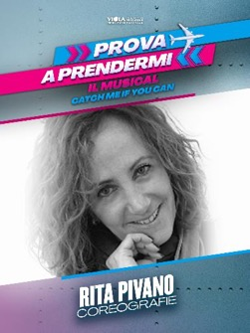 | RITA PIVANO - Coreografie  Studia danza classica al Balletto di Roma e successivamente alla Scuola di Enzo Paolo Turchi perfezionandosi a Cannes e negli Stati Uniti. Dal 1981 al 1991 partecipa a diversi programmi televisivi come Fantastico 5 e 8, Serata d’Onore, Al Paradise. Grazie all’esperienza e al talento diventa aiuto coreografa di Franco Miseria per programmi TV, fiction e musical fra i quali Grease e Parlami di me. Nel ruolo di coreografa la ricordiamo in diversi lavori, tra questi Domenica in, Superbrain, Stasera tutto è possibile, Prodigi, La Pista, Per tutta la vita, Non sparate sul pianista e il serale di Amici. Al Teatro Sistina si è occupata del Tip Tap Show. Per il Teatro Brancaccio ha curato le coreografie di Rapunzel il musical e La Regina di Ghiaccio il musical con Lorella Cuccarini, E…Se il tempo fosse un gambero?, Sister Act e Aladin il musical geniale. È coreografa di Peter Pan il musical, regia di Maurizio Colombi, con il quale arriva anche in Oman nel teatro Royal Opera House di Muscat. Dal 2004 al 2008 è insegnante di musical dance presso il Lim e l’Accademia Sharoff. Nel 2019 è docente del corso di formazione della Regione Lazio per “Attori di Musical Theatre”, organizzato dalla Sala Umberto. Dal 2020 è docente alla BMA – Brancaccio Musical Academy

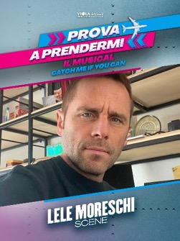 | LELE MORESCHI - Scene  Laureato in scenografia all’Accademia di Belle Arti di Urbino.  Dal 1994 al 2000 lavora per il Rossini Opera Festival di Pesaro in qualità di macchinista – costruttore per opere come L’italiana in Algeri di Dario Fo, Semiramide di Hugo De Ana, Guglielmo Tell di P. L. Pizzi, Cenerentola di L. Ronconi, Le Siège de Corinthe di M. Castri e Balò. Dal 1996 lavora per la Compagnia della Rancia in qualità di capo macchinista per i musical Cantando sotto la pioggia, Sette spose per sette fratelli, Dance!. Dal 2001 al 2019 ha ricoperto il ruolo di direttore tecnico negli spettacoli prodotti da Compagnia della Rancia; è stato direttore tecnico anche per il musical Flashdance prodotto da Stage Entertainment, è attualmente Direttore tecnico per MIC musical international company.  Come scenografo firma le scene di: Bulli e pupe regia di F. Angelini (C. d. Rancia), Jesus Christ Superstar regia di Fabrizio Angelini (C. d. Rancia), Grease regia di Federico Bellone (C. d. Rancia), 3 metri sopra il cielo regia di Mauro Simone (Palazzo irreale), Il giorno della tartaruga regia di Saverio Marconi (C. della Rancia), A Chorus Line regia di Saverio Marconi (C. d. Rancia), High School Musical regia di Saverio Marconi (C. della Rancia), Pippi calzelunghe regia di Fabrizio
Angelini in collaborazione con G. Proietti (Teatro Argentina di Roma), Le Malentendu regia di S. Marconi (Macerata Opera Festival), Cats regia di Saverio Marconi (C. della Rancia), Rain Man regia di Saverio Marconi (C. della Rancia), Convention regia di Fabrizio Angelini, La fattoria degli animali, Sogno di una notte di mezza estate e Brava! regia di Tommaso Paolucci; Frankenstein Junior regia di Saverio Marconi (C. d. Rancia), Aggiungi un posto a tavola regia di Fabrizio Angelini (C. dell’Alba), L’elisir d’amore regia Saverio Marconi (Rete Lirica delle Marche), Cavalleria rusticana e Pagliacci regia di Joan Anton Rechi (ABAO-OLBE Teatro Euskalduna Bilbao), Otello regia di Ignacio Garcia (ABAO-OLBE Teatro Euskalduna Bilbao), Cabaret regia di Saverio Marconi (C. della Rancia), Sister Act regia di Saverio Marconi (Viola Produzioni), Next to Normal regia di Marco Iacomelli (STM Novara), Love Story regia di Andrea Cecchi (C. delle Formiche), E, se il tempo fosse un Gambero regia di Saverio Marconi (Viola Produzioni), American Idiot regia di Marco Iacomelli (STM Novara), The Bodyguard regia di Federico Bellone (Wizard Production), Aggiungi un posto a tavola regia di Gianluca Guidi (Viola Produzioni), Flashdance regia di Chiara Noschese (Stage entertainmnet), A Christmas Carol regia di Fabrizio Angelini (C. dell’Alba), Cafè Vincent i colori di un epoca regia di Andrea Ortis (Overture produzioni), A Chorus Line regia di Chiara Noschese (Stage entertainmnet), Balliamo sul mondo regia di Chiara Noschese (Live on Stage), Alice nel paese delle meraviglie regia di Andrea Cecchi (C. delle Formiche), Singing in the rain regia di Chiara Noschese (Stage entertainmnet), Piccole donne regia di Fabrizio Angelini (C. dell’Alba), Dimmi addio Domenica regia di Mauro Simone (C. della Rancia), HAMLET regia di Nicola Berloffa (Opera Theatre Saint Etienne), Sister Act regia di Chiara Noschese (Stage entertainment), Il Vajont di tutti regia di Andrea Ortis (MIC international company), Tick, tick, boom! Regia di Marco Iacomelli (STM Novara), Taxi a 2 piazze regia di Chiara Noschese (Enfiteatro), La madre di Eva regia di Stefania Rocca (Stage entertainment), Chicago regia di Chiara Noschese (Stage entertainment). La febbre del sabato sera regia di Mauro Simone (Compagnia della Rancia-Stage Entertainment), Sherlock Holmes regia di Andrea Cecchi (ADASTRA entertainment)

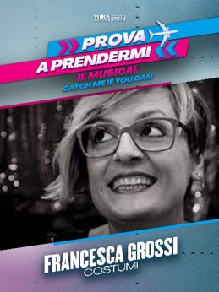 | FRANCESCA GROSSI – Costumi  Costumista affermata, disegna e realizza le proprie idee di costume per notevoli musical italiani e internazionali. lavora nel settore dal 1998 affermandosi in vari teatri, prima nella lirica e nella moda, poi nella commedia musicale e musical, tra i piu importanti teatri: il Teatro Sistina di Garinei e Giovannini; il Teatro Brancaccio e la Sala Umberto di Alessandro Longobardi (con il quale collabora dal 2014).  Tra i più importanti musical troviamo “Aggiungi un posto a tavola di Garinei e Giovannini “ dove trova ispirazione dalle idea originale di Coltellacci, sia nella regia di Gianluca Guidi che di Marco Simeoli; “La piccola bottega degli orrori il musical” e “Tutti parlano di Jamie il musical” regia Piero di Blasio, “Aladin il musical geniale”, “La Regina di ghiaccio il musical” con Lorella Cuccarini, “Peter Pan” versione 2016 , “Rapunzel il musical” con Lorella Cuccarini, ”Il grande segreto di Udini” regia Maurizio Colombi, e “Stanno suonando la nostra canzone” regia Gianluca Guidi. Nella prosa: ”A letto dopo carosello” con Michela Andreozzi regia Paola Cruciani , “Le Bal” e “Non si uccidono così anche i cavalli” regia Giancarlo Fares, “I suoceri albanesi “ e “Bukurosh mio nipote” regia Claudio Boccaccini, “Beginning” regia di Simone Toni e “Fra, San Francesco la star del Medioevo” con Giovanni Scifoni, regia di Francesco Brandi.

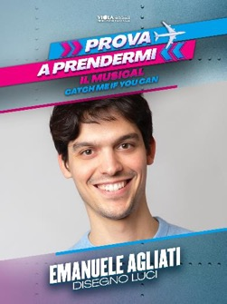 | EMANUELE AGLIATI - Disegno Luci  Diplomatosi a vent’anni in "Lighting Design" presso l’Accademia Teatro alla Scala, Emanuele Agliati ha subito intrapreso  una carriera di successo nel mondo dello spettacolo. Ha collaborato come Assistente, Associato e programmatore luci per numerose produzioni teatrali di opera, musical, danza e prosa, sia in Italia che all’estero. Nel 2022 ha debuttato nel West End di Londra come Lighting Designer associato del musical Dirty Dancing; ancora oggi cura le riprese dello spettacolo in diversi Paesi. Nel campo dei musical, è stato parte integrante di numerose produzioni: tra queste si citano Phantom of the Opera (Italia, Spagna e Monte Carlo) Mary Poppins (Milano – Roma), Ghost (Spagna - Italia e Messico), West Side Story (Milano, Genova Teatro Carlo Felice, Firenze Maggio Musicale Fiorentino) Grease (Compagnia della Rancia Tour 2024).  Nel ruolo di Lighting Designer, sono significativi i musical Aggiungi un Posto a Tavola, nel suo 50° anniversario; Tutti parlano di Jamie, la prima messa in scena in Italia del celebre musical inglese; il musical inedito Sherlock Holmes (Tour Italiano 2024) e Non Dirmi che hai Paura (Ravenna Festival 2024), spettacolo teatrale ispirato al noto romanzo omonimo di Giuseppe Catozzella.
Realizza anche il disegno luci di Rapunzel (Viola Produzioni 2023), Legally Blonde (Italia e Spagna), Famiglia Addams San Paolo Brasile” (co-designer). Recentemente illumina le opere La Traviata (Teatro Verdi Trieste 2024), La Vestale (Festival Pergolesi Spontini 2024), Don Pasquale (Maggio Musicale Fiorentino – 2023/2024), La Boheme (Maggio Musicale Fiorentino – 2023/2024), Die Zuberflöte in tour in diversi teatri Lombardi, Teatro Verdi di Trieste e Fondazione Arena di Verona; Chiara e Serafina (Festival Donizetti 2022), I Capuleti e i Montecchi (Rai5, Teatro Bellini Catania) e Le nozze di Figaro (Maggio Musicale Fiorentino - 2022).
Nel 2023, con il regista Lorenzo Ponte, vince la 13° Edizione dell’ EOP European Opera Prize for Directors, che porterà alla messa in scena dell’opera Due Vedove di Smetana presso il Castello di Litomyšl in Repubblica Ceca nel giugno 2024 con la produzione di Birmingham Opera Company e Festival Smetana Litomyšl.
Da diversi anni collabora ai Gala di danza Roberto Bolle and Friends, al festival ONDance promosso da Roberto Bolle e alla trasmissione Rai Viva la Danza. Partecipa inoltre alla realizzazione di fashion shows per le case di moda Valentino, Ermenegildo Zegna, Krizia, Il Gufo, Pal Zileri e Spyder. Cura le luci della mostra Cézanne e Renoir presso il Museo di Palazzo Reale a Milano nel periodo Marzo/Luglio 2024. È anche docente presso l’Accademia Teatro alla Scala dal 2015 e, nel 2021 ha fondato insieme a Valerio Tiberi lo studio di Lighting Design k5600Design, specializzandosi nella progettazione illuminotecnica spaziando tra il mondo del teatro, della danza, della moda, dell'arte e dell’architettura.

UFFICIO STAMPA
Silvia Signorelli – T. 338 99 18 303 / silvia.signorelli@comunicazioneeservizi.com
ufficiostampasignorelli@gmail.com / ufficiostampa@comunicazioneeservizi.com
Lia Chirici – VerbaVolant T. 338 4810739 / lia@ufficiostampaverbavolant.it

